

Bài 6
Cascading Style Sheets

Module: JWBD

Kiểm tra bài trước

Hỏi và trao đổi về các khó khăn gặp phải trong bài “Index, Views, Procedure" Tóm tắt lại các phần đã học từ bài “Index, Views, Procedure”
Mục tiêu

- Nhúng được CSS vào trang web

- Sử dụng được CSS selector

- Sử dụng được CSS để tuỳ chỉnh văn bản

- Giải thích được Box Model

- Sử dụng được CSS để điều chỉnh

- kích thước các thành phần

- Sử dụng được CSS tạo layout đơn giản

CSS –

Cascading Style Sheet

- CSS là gì?

- Tại sao lại cần đến CSS?

- CSS có thể thực hiện được những hiệu ứng gì?

- Làm thế nào để nhúng CSS vào trong tài liệu HTML?
- Khi nào thì sử dụng inline-style, internal style hoặc external style?

- Cú pháp khai báo bộ quy tắc (rule) trong CSS là như thế nào?

- Làm thế nào để ghi chú trong CSS?

CSS là gì?

- CSS là viết tắt của cụm từ Cascading Style Sheets

- CSS mô tả cách các phần tử HTML sẽ hiển thị trên màn hình, trang web, hoặc các phương tiện khác.

- CSS giúp chúng ta tiết kiệm được rất nhiều công công sức. Nó giúp chúng ta chỉnh sửa giao diện của nhiều trang web cùng một lúc.

- Các mô tả css có thể được lưu trong tệp tin CSS.

Nhúng CSS vào trang web

- Khai báo trực tiếp ở thẻ HTML (Inline style)

<h1 style="color:blue;margin-left:30px;">This is aheading</h1>

- Khai báo trong thẻ <style> của tài liệu HTML (Internal style sheet)

<style>

body { background-color: linen; }

h1 { color: maroon; margin-left: 40px; }

</style>

• Khai báo trong file .css riêng biệt (External style sheet)

<link rel="stylesheet" type="text/css" href="mystyle.css">

Độ ưu tiên khi nhúng CSS

- Khi có nhiều khai báo CSS cho cùng một thẻ HTML thì các khai báo này sẽ tuân thủ theo độ ưu tiên như sau:

- Inline style

- External và Internal Style

- Kiểu mặc định của trình duyệt

<head>

<style> h1{ color:green; } </style>

</head>

<body>

<h1 style="color:red;">This is a heading</h1> </body>

This is a heading

Cú pháp sử dụng CSS

- Một Bộ Quy tắc (rule) CSS bao gồm một bộ chọn (selector) và một khối khai báo các thuộc tính:

- Ví dụ:
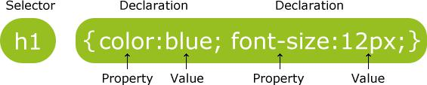

- {

color: red;

text-align: center;

}

Các loại bộ chọn (selector)

• Tag selector: Chọn tất cả các phần tử

  - { text-align: center; color: red; }

- Id selector: Chọn một phần tử với id xác định

#para { text-align: center; color: red; }

• Class selector: Chọn tất cả các phần tử xác định

.center { text-align: center; color: red; }

Độ ưu tiên của các selector

- Nếu có nhiều khai báo áp dụng cho một thành phần thì nó sẽ được áp dụng theo độ ưu tiên như sau:

- Id selector

- Class selector

- Tag selector

This is a heading

<h1 id=“header” class=“my-header”>Hello World!</h1>

#header {

text-align: center; color: red;

}

.my-header {

text-align: center; color: yellow;

}

h1 {

text-align: center; color: green;

}

Kết hợp nhiều bộ chọn

- Chúng ta có thể kết hợp nhiều bộ chọn lại với nhau trong cùng một khai báo

h1 {
text-align: center;
color: red;

}

h2 {

text-align: center; color: red;

}

- {

text-align: center; color: red;

}

h1, h2, p {
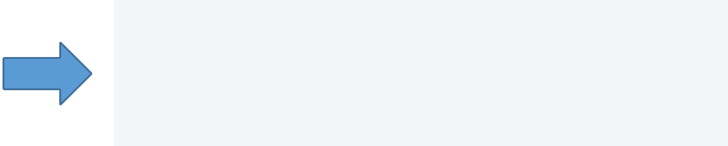

text-align: center; color: red;

}

Các thuộc tính định dạng văn bản

- color: Quy định màu sắc chữ

- text-align: Căn lề chữ sang trái/phải

- text-decoration: Trang trí chữ gạch chân/gạch giữa…

- text-transformation: Chuyển thành chữ hoa/chữ thường…

- font-family: Loại chữ Arial/Time New Roman…

- font-style: Kiểu chữ in nghiêng/in đậm…

- font-size: Kích thước chữ

- font-weight: Độ đậm của nét chữ

Hướng dẫn

Hướng dẫn làm bài thực hành và bài tập

Chuẩn bị bài tiếp theo: Thiết kế bố cục trang Web

